- Ecris sur les pointillés ce que représente l’image.
- ……………………………………….  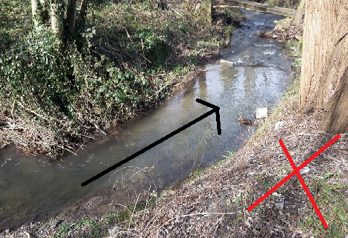  Figure 1Photo personnelle | - ……………………………………….  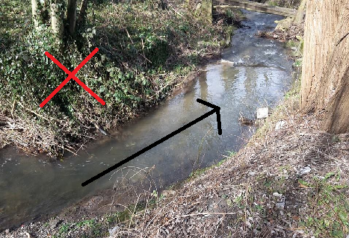  Figure 2Photo personnelle
- ……………………………………………….  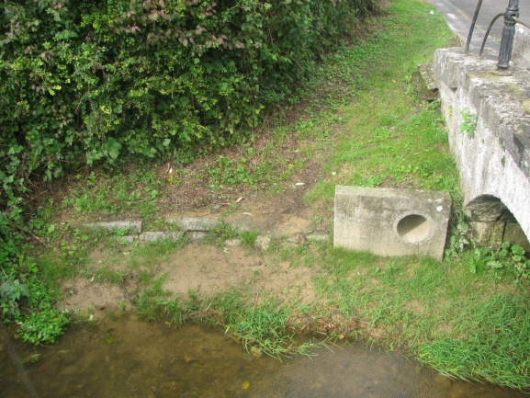  Figure 3Photo personnelle | - …………………………………………  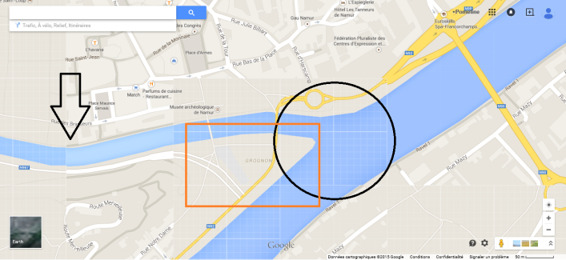  Figure 4Google Maps
- ……………………………………….  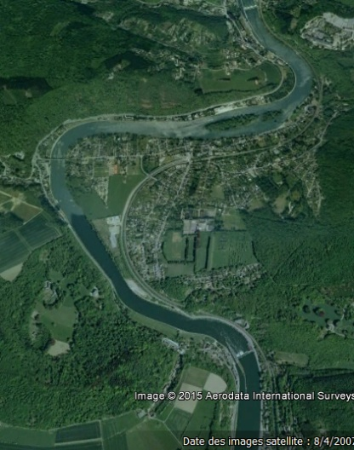  Figure 5Google Maps | - ……………………………………………….  http://www.fossiliraptor.be/carriereflamierge.htm 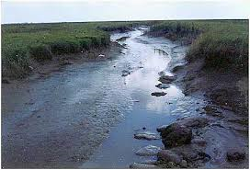
L’amont et l’aval | La rive concave et la rive convexe

- Replace sur le schéma ci-dessous le chiffre de l’image correspondante.
Schéma de la nomenclature du cours d’eau
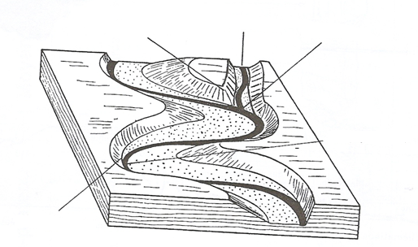
Figure 6Lecture géographique du territoire rural. Les outils de la lecture paysagère, FUNDP Namur, CEFOGEO, 1995

L’hydrographie, c’est :

- Le bassin hydrographique
Un fleuve, c’est

Une rivière, c’est

Un ruisseau, c’est

Une source, c’est

- Le bassin hydrographique de la Meuse
Replace sur les schémas ci-dessous : un fleuve, une rivière, un ruisseau et une source. Utilise une légende.
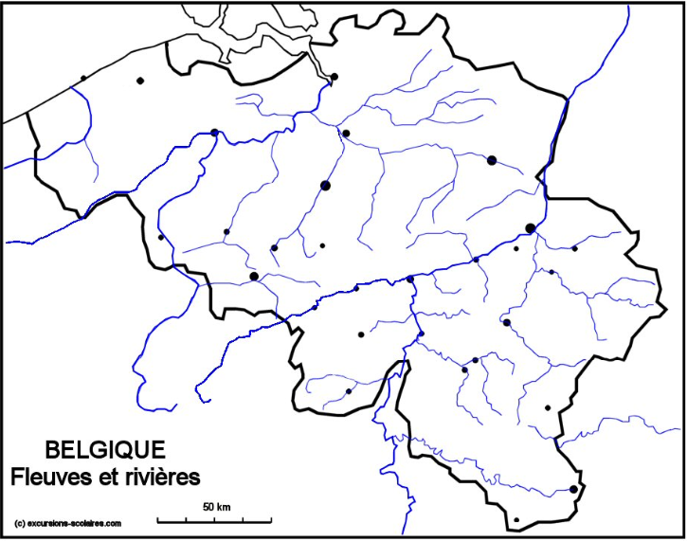
Source : http://excursions-scolaires.com/telecharger/cartes/
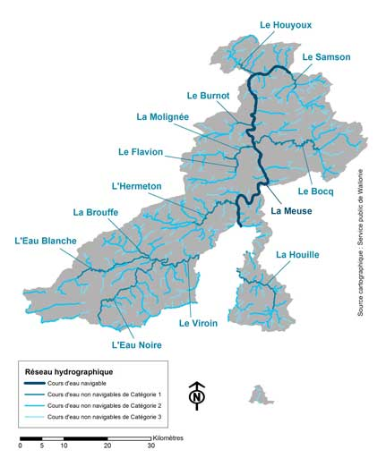
Source : http://www.crhm.be/index.php/le-territoire-de-la-haute-meuse/les-sous-bassins-hydrographiques-de-la-meuse-amont-et-de-l-oise
- Le bassin hydrographique de la Lesse
Replace le mot correspondant aux flèches sur le schéma du bassin hydrographique de la Lesse.
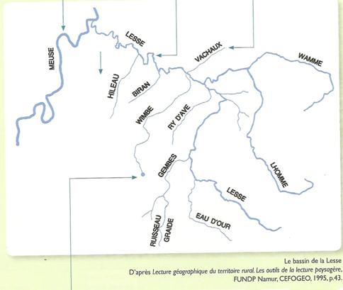
- Replace le chiffre correspondant à la lettre dans le tableau ci-dessous.
- Aval | - C’est une sinuosité dans un cours d’eau
- Amont | - Surface plane formée d’alluvions déposées par le cours d’eau. Elle est située au fond d’une vallée
- Affluent | - Rive localisée à droite par rapport au sens d’écoulement de l’eau
- Fleuve | - Partie du cours d’eau qui se situe du côté de la source par rapport à un point donné
- Berge | - Relief compris entre deux cours d’eau voisins
- Confluent | - Cours d’eau qui se jette dans un autre, considéré comme plus puissant
- Rive gauche | - Bord d’un cours d’eau
- Rive droite | - Endroit où deux cours d’eau se rejoignent
- Rive concave | - Rive localisée à gauche par rapport au sens d’écoulement de l’eau
- Rive convexe | - Partie qui se situe du coté de l’embouchure par rapport à un point donné
- Méandre | - Cours d’eau se jetant directement dans une mer ou dans un océan
- Plaine alluviale | - Dans un méandre, c’est la rive extérieure lorsqu’on se place au milieu du cours d’eau (vers la cave)
- Interfluve | - Dans un méandre, c’est la rive intérieure lorsqu’on se place au milieu du cours d’eau

A | B | C | D | E | F | G | H | I | J | K | L | M

- Vrai ou faux : entoure si l’affirmation est vraie ou fausse. Si elle est fausse, corrige la phrase. Attention, une négation n’est pas une correction !
La rivière peut se jeter dans un fleuve  ………………………………………………………………………………………………………. | Vrai ou Faux
Le fleuve est l’affluent d’une rivière  ……………………………………………………………………………………………………….. | Vrai ou Faux
La source est en amont de l’embouchure  ………………………………………………………………………………………………………… | Vrai ou Faux
En aval d’un affluent se trouve un confluent  …………………………………………………………………………………………………………. | Vrai ou Faux
La rive droite est celle qui se situe à ma gauche quand je remonte le courant  ……………………………………………………………………………………………………….. | Vrai ou Faux
Quand on se dirige vers la source, on va à contre-courant.  …………………………………………………………………………………………………………… | Vrai ou Faux

